**SPRAWOZDANIE**

**Zajęcia: Grafika komputerowa**

**Prowadzący: prof. dr hab. Vasyl Martsenyuk**

**Laboratorium 6**

**28 VI 2021 r.**

**Temat:​ "Światło i materiały"**

**Wariant:**

**Liczba kątów – 11**

**Przemysław Garbarczyk**

**Informatyka I stopień**

**Stacjonarne, 4 semestr**

**Gr. 2B**

1. **Polecenie**

Celem jest utworzenie obiektu trójwymiarowego

1. **Wprowadzam dane:**

Liczba kątów n = 11

1. **Wykorzystane komendy:**

Kod źródłowy: [LAB_GK/Main.java at master · Sporemaniak1/LAB_GK (github.com)](https://github.com/Sporemaniak1/LAB_GK/blob/master/Lab%206/lab6/src/lab6/Main.java)

Link do zdalnego repozytorium: [Sporemaniak1/LAB_GK (github.com)](https://github.com/Sporemaniak1/LAB_GK)

1. **Wyniki działania:**

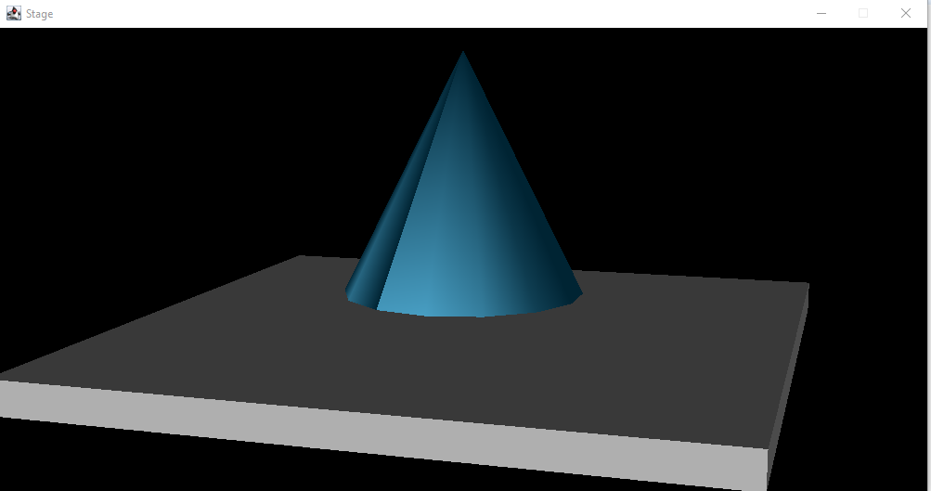

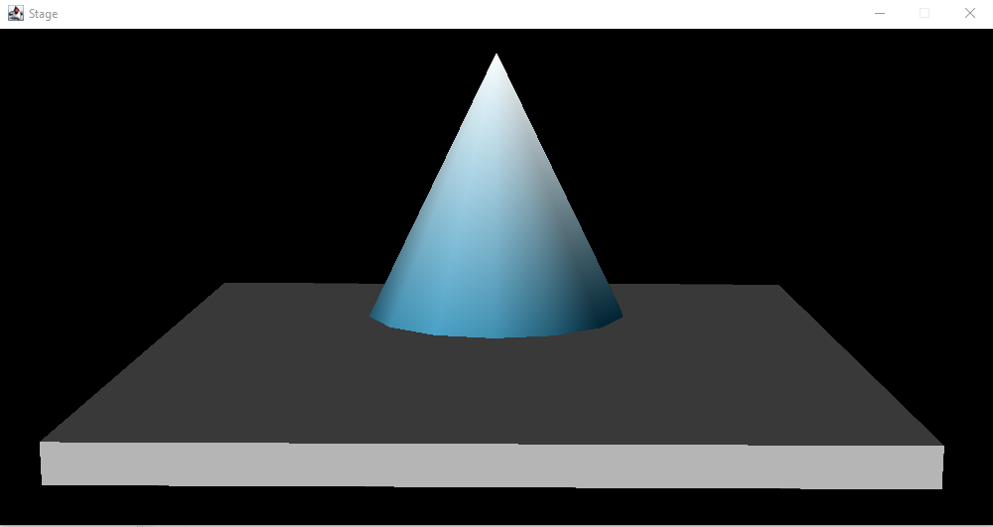

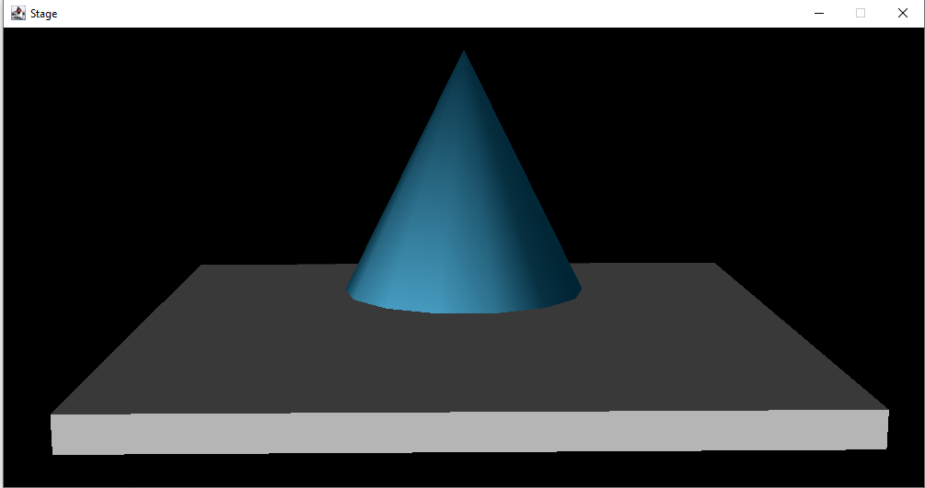

1. **Wnioski**

Na podstawie otrzymanego wyniku można stwierdzić, że:

- Dzięki OpenGL możliwe jest utworzenie szeregu obiektów trójwymiarowych.